Especificación de Casos de Uso

BikeStore
Fecha: 18/07/2023

Tabla de contenido

Historial de Versiones 2
Información del Proyecto 3
Aprobaciones 3
Resumen Ejecutivo 3
Diagrama de Casos de Uso 4
Descripción de Actores 5
[Nombre de Actor 1] 6
Especificación de Casos de Uso 6
[Nombre de Caso de Uso Nro. 1] 7

Historial de Versiones
Fecha | Versión | Autor | Organización | Descripción
17/07/2023 | 1.0 | Stiven Colorado | SENA | Version inicial caso de uso gestión de cuentas

Información del Proyecto
Empresa / Organización | SENA
Proyecto | BIKESTORE
Fecha de preparación | 17/07/2023
Cliente
Patrocinador principal | SENA
Gerente / Líder de Proyecto | FREDDY OTONIEL SIERRA
Gerente / Líder de Desarrollo de Software

Aprobaciones
Nombre y Apellido | Cargo | Departamento u Organización | Fecha | Firma

Resumen Ejecutivo
En este documento se describe el caso de uso "Gestión de Cuentas" para la simulación de una tienda online de bicicletas. Este caso de uso se enfoca en las interacciones entre los clientes y el sistema relacionadas con la administración de cuentas de usuario.

Diagrama de Casos de Uso
El Diagrama debe seguir la notación para casos de uso establecida por UML, incluyendo los elementos del modelo de casos de uso, es decir:
- Actores.
- Casos de Uso.
- Relaciones.

Las relaciones de Actores con casos de usos se denominan “Asociaciones”.
Las relaciones entre casos de uso se denominan “Generalizaciones” y pueden ser de dos tipos, de uso (Uses) o de herencia (Extends).

Según el número de casos de uso se puede usar un diagrama, o varios según los módulos o funcionalidad.

Leyenda:

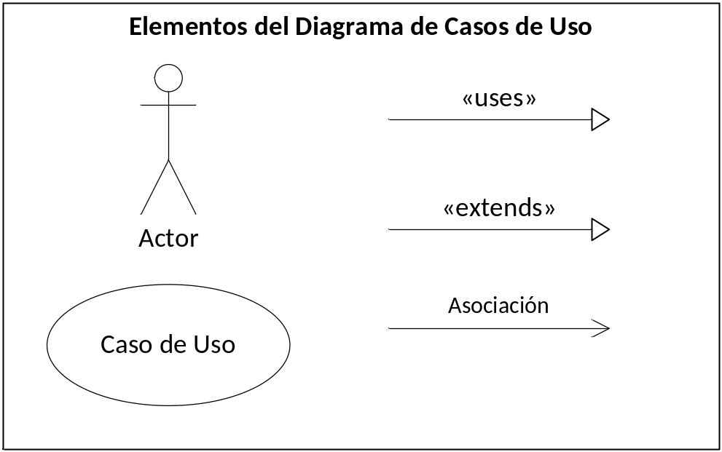

Descripción de Actores
Un actor es cualquier entidad externa al sistema modelado que interactúa con él.

No necesariamente coincide con los usuarios, pues un mismo usuario puede desempeñar distintos roles que correspondan con varios actores. Además, un mismo actor puede desempeñar varios papeles según el caso de uso con que interactúa.

Para cada uno de los actores involucrados en el documento y representados en el diagrama, debe completarse la siguiente ficha. Si existe más de un actor, se copia el título (Nombre del Actor) y la ficha tantas veces sea necesario.

[Nombre de Actor 1]
Actor | Cliente | Identificador:  Actor_cliente
Descripción | El actor "Cliente" representa a los usuarios externos que interactúan con la tienda online de bicicletas. Son individuos interesados en explorar el catálogo de productos, realizar compras y gestionar su perfil personal en el sitio web.
Características | - Cliente potencial: persona que visita el sitio sin estar registrada  - cliente registrado: usuario que ha creado su cuenta y puede acceder a su cuenta personal  - * cliente frecuente: usuario que ha realizado múltiples compras y pueden recibir cupones/beneficios
Relación | - El actor "Cliente" tiene una relación directa con el caso de uso "Registro de Usuarios" cuando se convierte en un "Cliente registrado" al crear una cuenta en el sistema.  - También está relacionado con el caso de uso "Iniciar Sesión" cuando el "Cliente registrado" necesita autenticarse para acceder a su perfil.  - En el caso de uso "Gestión de Perfil", el actor "Cliente" interactúa para actualizar su información personal y preferencias.
Referencias | - El actor "Cliente" interviene en los siguientes casos de uso:  - Caso de Uso: Registro de Usuarios (UC_REGISTRO_USU)  - Caso de Uso: Iniciar Sesión (UC_INICIAR_SESION)  - Caso de Uso: Gestión de Perfil (UC_GESTION_PERFIL)  - Diagrama de Secuencia: Proceso de Registro de Usuarios (DS_REGISTRO_USU)  - Diagrama de Secuencia: Inicio de Sesión (DS_INICIAR_SESION)  - Diagrama de Secuencia: Actualizar Perfil (DS_ACTUALIZAR_PERFIL)

Atributos
Nombre | Descripción | Tipo
Nombre | El nombre del cliente | Texto
Apellido | El apellido del cliente | Texto
Numero identificación | El número de identificación del cliente como DNI - CC | Texto
correo | El correo del cliente | Texto
Contraseña | La contraseña del cliente para iniciar sesión / validar credenciales | Texto
dirección | La dirección de envió del cliente | Texto
teléfono | El número de teléfono del cliente | Texto

Comentarios
[Aquí se incluirán comentarios adicionales sobre el actor]

[Nombre de Actor 2]
Actor | Administrador | Identificador:  Actor_ADM
Descripción | El actor "Administrador" representa a los usuarios encargados de gestionar y administrar el sistema de la tienda online de bicicletas. Tienen acceso a funcionalidades adicionales para supervisar y mantener el sistema.
Características | - Personal de la tienda: Son empleados de la empresa que tienen autoridad para gestionar el inventario, realizar cambios en el sitio web y atender consultas de los clientes.  - Privilegios de administración: Los administradores tienen acceso a herramientas y funciones especiales del sistema que no están disponibles para los clientes regulares.
Relación | - El actor "Administrador" tiene una relación directa con el caso de uso "Gestión de Inventarios" para agregar, actualizar o eliminar productos del catálogo.  - También está relacionado con el caso de uso "Atención al Cliente" para responder a consultas y reclamaciones presentadas por los clientes.
Referencias | El actor "Administrador" interviene en los siguientes casos de uso:  - Caso de Uso: Gestión de Inventarios (UC_GESTION_INVENTARIOS)  - Caso de Uso: Atención al Cliente (UC_ATENCION_CLIENTE)  - Diagrama de Secuencia: Agregar Producto al Inventario (DS_AGREGAR_INVENTARIO)  - Diagrama de Secuencia: Responder Consulta de Cliente (DS_RESPONDER_CONSULTA)

Atributos
Nombre | Descripción | Tipo
Nombre | El nombre del administrador | Texto
Apellido | El apellido del administrador | Texto
Numero identificación | El número de identificación del administrador como DNI - CC | Texto
correo | El correo del administrador | Texto
Contraseña | La contraseña del administrador para iniciar sesión / validar credenciales | Texto
Nivel de acceso | El nivel de acceso o permisos que tiene el administrador en el sistema | Texto

Especificación de Casos de Uso
Para cada uno de los casos de uso mostrados en los diagramas de caso de uso, se completará la siguiente ficha, que es una especificación completa del mismo (Denominada Especificación de Casos de Uso).

La Especificación del caso de uso, describe la forma en que el actor interactúa con el sistema, listando las funciones o tareas realizado, los datos de entrada, información que necesita recibir el actor del sistema, información sobre eventos o cambios inesperados, entre otros.

El Siguiente título [Nombre de Caso de Uso Nro. 1] y su correspondiente ficha se repetirá para cuantos casos de uso se tengan en el modelo.

[Gestión de cuentas]
Caso de Uso | Gestión de cuentas | Identificador:  UC_GESTION_CUENTAS
Actores | Administrador – Cliente
Tipo | Primario
Referencias | Casos de Uso Relacionados: Gestión de Inventarios (UC_GESTION_INVENTARIOS), Realizar Compra (UC_REALIZAR_COMPRA).
Precondición | El administrador debe haber iniciado sesión en el sistema con privilegios de administración para acceder al caso de uso de gestión de cuentas. Los clientes deben haber creado una cuenta en la tienda para realizar acciones relacionadas con la gestión de su perfil.
Postcondición | Los cambios realizados en la información de las cuentas de los clientes se guardan en la base de datos del sistema.
Descripción | El caso de uso "Gestión de Cuentas" permite a los administradores del sistema y a los propios clientes realizar operaciones relacionadas con la administración de cuentas de usuario en la tienda online de bicicletas. Los administradores pueden realizar acciones como verificar y actualizar la información de los clientes, mientras que los propios clientes pueden acceder a su perfil para modificar su información personal y preferencias.
Resumen | Tanto el administrador como los clientes pueden gestionar sus cuentas en el sistema. El administrador tiene un rol más amplio para verificar y administrar todas las cuentas de los clientes, mientras que los clientes pueden gestionar su propia información personal.

Curso Normal

Nro. | Ejecutor | Paso o Actividad
1 | Administrador | Inicia sesión en el sistema como administrador.
2 | Administrador | Accede a la sección de "Gestión de Cuentas".
3 | Sistema | Muestra una lista de clientes registrados en el sistema.
4 | Administrador | Selecciona un cliente específico para gestionar su cuenta.
5 | Sistema | Muestra los detalles de la cuenta del cliente seleccionado (nombre, dirección, preferencias, etc.).
6 | Administrador | Verifica y actualiza la información de la cuenta del cliente según sea necesario.
7 | Sistema | Valida y guarda los cambios realizados en la cuenta del cliente.
8 | Cliente | Inicia sesión en el sistema con sus credenciales.
9 | Cliente | Accede a la sección de "Mi Perfil".
10 | Sistema | Muestra los detalles de la cuenta del cliente (nombre, dirección, preferencias, etc.).
11 | Cliente | Modifica la información de su cuenta (dirección, preferencias de notificación, etc.).
12 | Sistema | Valida y guarda los cambios realizados en la cuenta del cliente.

Cursos Alternos

Nro. | Descripción de acciones alternas
11 | Si el cliente intenta modificar su nombre o dirección de envío.
[Cada paso descrito en el curso normal, puede tener actividades alternas, según la distribución de escenarios que ocurra en el flujo de procesos, en esta ficha se completa para cada actividad (haciendo referencia a su número) las posibles secuencias alternas]

[Realizar compra]
Caso de Uso | Realizar compra | Identificador:  UC_REALIZAR_COMPRA
Actores | Cliente
Tipo | Primario
Referencias | Explorar Productos (UC_EXPLORAR_PRODUCTOS), Seguimiento de Pedidos (UC_SEGUIMIENTO_PEDIDOS)
Precondición | El cliente debe haber iniciado sesión en el sistema y tener al menos un producto en su carrito de compras.
Postcondición | La compra se registra en el sistema y el producto se elimina del inventario.
Descripción | El caso de uso "Realizar Compra" permite a los clientes seleccionar productos, agregarlos al carrito y finalizar el proceso de compra.
Resumen | Los clientes pueden agregar productos al carrito y completar el proceso de compra en la tienda online.

Curso Normal

Nro. | Ejecutor | Paso o Actividad
1 | cliente | Inicia sesión en el sistema como cliente registrado
2 | cliente | Explora el catálogo de productos y selecciona los productos deseados.
3 | cliente | Agrega los productos seleccionados al carrito de compras.
4 | sistema | Muestra el resumen de los productos en el carrito y el total a pagar.
5 | cliente | Confirma la compra y proporciona la información de envío y pago.
6 | Sistema | Valida la información, realiza el cargo en el método de pago y registra la compra.
7 | Sistema | Envía una confirmación de compra al correo electrónico del cliente.
8 | Cliente | Finaliza el proceso.

Cursos Alternos

Nro. | Descripción de acciones alternas
2 | Si el cliente decide no comprar ningún producto y abandona el proceso.
4 | Si el total a pagar es incorrecto debido a cambios en el inventario o precios.
5 | Si la información de envío o pago proporcionada por el cliente es inválida.
[Cada paso descrito en el curso normal, puede tener actividades alternas, según la distribución de escenarios que ocurra en el flujo de procesos, en esta ficha se completa para cada actividad (haciendo referencia a su número) las posibles secuencias alternas]

[Explorar bicicletas]
Caso de Uso | Explorar bicicletas | Identificador:  UC_EXPLOAR_BICICLETA
Actores | Cliente
Tipo | Primario
Referencias | Detalles de Bicicleta (UC_DETALLES_BICICLETA), Realizar Compra (UC_REALIZAR_COMPRA)
Precondición | El cliente debe haber iniciado sesión en el sistema.
Postcondición | El cliente ha explorado las bicicletas disponibles en el catálogo.
Descripción | El caso de uso "Explorar Bicicletas" permite a los clientes explorar y buscar bicicletas en el catálogo de la tienda online.
Resumen | Los clientes pueden buscar y ver detalles de las bicicletas disponibles en la tienda online.

Curso Normal

Nro. | Ejecutor | Paso o Actividad
1 | cliente | Inicia sesión en el sistema como cliente registrado.
2 | cliente | Accede a la sección de "Explorar Bicicletas" o "Catálogo".
3 | sistema | Muestra una lista de bicicletas disponibles con imágenes y resúmenes.
4 | cliente | Selecciona una bicicleta para ver más detalles.
5 | sistema | Muestra los detalles completos de la bicicleta seleccionada
6 | cliente | Regresa a la lista de bicicletas para seguir explorando.
7 | cliente | Finaliza la exploración y cierra la sesión si es necesario.

Cursos Alternos

Nro. | Descripción de acciones alternas
2 | Si el cliente abandona la exploración y cierra la sesión.
4 | Si el cliente no encuentra detalles suficientes en la bicicleta seleccionada y decide explorar otra.
[Cada paso descrito en el curso normal, puede tener actividades alternas, según la distribución de escenarios que ocurra en el flujo de procesos, en esta ficha se completa para cada actividad (haciendo referencia a su número) las posibles secuencias alternas]

